Осторожно тонкий лед!

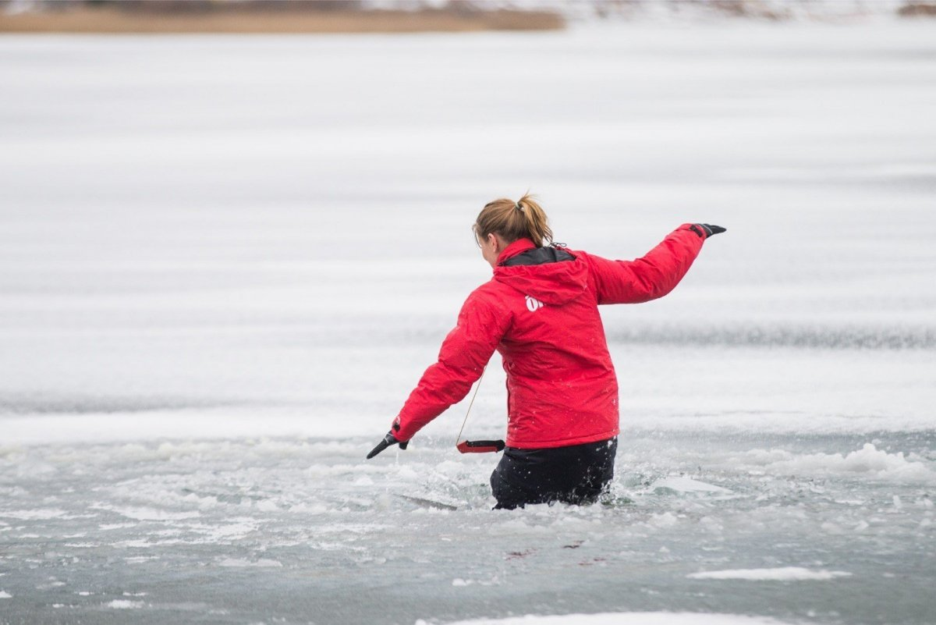

https://youtu.be/VMCSpDyt4Bc
https://youtu.be/npSuz_VbEbo

